
Statutární město Pardubice
Městský obvod Pardubice V

Objednatel: | Dodavatel:
Statutární město Pardubice | Ján Mucha
Městský obvod Pardubice V | Dašická 1762
Češkova 22 | 53003 Pardubice
53002 Pardubice | IČO: 40115798
IČO: 00274046 | DIČ: 520507398
Číslo účtu: 181568024/0300 ČSOB Pardubice
OBJEDNÁVKA č: OBJ_UMO5/00210/26
Objednáváme u vás: ÚPRAVU STÁVAJÍCÍHO KONTEJNEROVÉHO STÁNÍ – Wolkerova mezi čp / KS č. 3 spočívající ve výrobě a instalaci oplocení okolo KS dle cenové nabídky - viz níže
Celkem cena níže za veškeré práce, včetně dopravy, ..viz níže

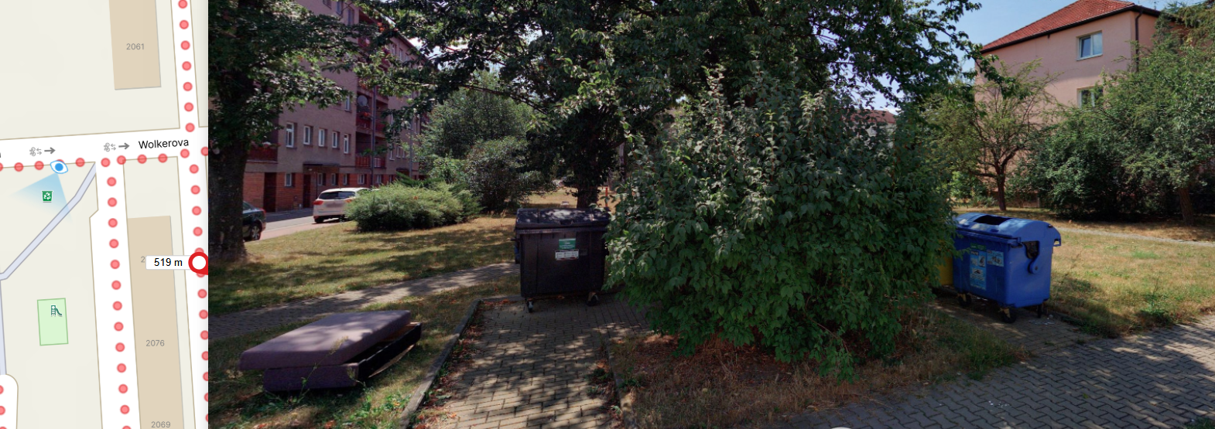
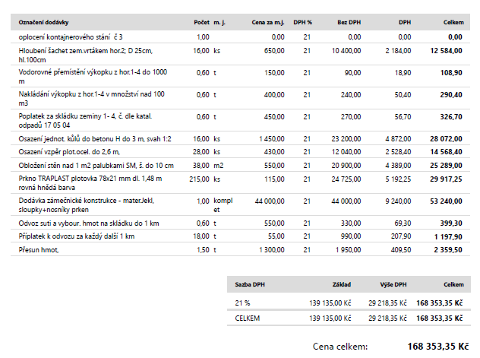

Cena celkem s DPH 168 353,35 Kč

Termín plnění: - | Dle klimatických podmínek; v průběhu letních měsíců/ max do konce IX/26
Akceptací této objednávky dodavatel souhlasí s tím, že když v okamžiku uskutečnění zdanitelného plnění nebo poskytnutí úplaty za toto plnění bude o dodavateli zveřejněna způsobem umožňujícím dálkový přístup skutečnost, že je nespolehlivým plátcem ve smyslu §106a zákona č. 235/2004 Sb., o dani z přidané hodnoty, ve zn. pozd. předpisu, bude dodavateli uhrazena dle §109 a §109a zákona o dani z přidané hodnoty pouze částka bez DPH, a DPH bude odvedena místně příslušnému správci dani dodavatele.
Nakládání se vzniklými odpady: Zhotovitel odpovídá za řádnou likvidaci vzniklých odpadů, stává se jejich majitelem, při jejich likvidaci je povinen postupovat v souladu s příslušnými ustanoveními zákona č. 541/2020 Sb.. o odpadech v platném znění.
Jedná se o práce uvedené v CZ-CPA 41-43.
Objednatel prohlašuje, že opravovaný/rekonstruovaný/budovaný objekt není používán k ekonomické činnosti a ve smyslu informace GFŘ a MFČR ze dne 9.11.2011 nebude pro výše uvedenou dodávku aplikován režim přenesené daňové povinnosti podle § 92a zákona o DPH. Pro účely tohoto plnění tedy jako objednatel neposkytujeme svoje DIČ.

Správce rozpočtu Ing. Kotyková |  | 10/6/2026
 |  |  | Příkazce operace Bc. Klátilová

Vyřizuje: Klátilová Monika Bc.
Telefon: 736504311 | Email: monika.klatilova@umo5.mmp.cz

Kontaktní osoba za dodavatele – pan J. Mucha muchastavremo@volny.cz; 734209224

Dodavatel svým podpisem stvrzuje akceptaci objednávky, včetně výše uvedených podmínek.

